珠海市2026年3月空气质量状况

2026年3月我市环境空气质量综合指数为4.988，较2025年同期空气质量总体有所好转，全市六项污染物中PM_{2.5}浓度均值同比持平，其余污染物浓度均值同比下降。
按照《环境空气质量标准》（GB3095-2026）评价，2026年3月珠海市空气质量达标率为96.8%，较2025年上升6.5个百分点，有效监测天数共31天，其中：优19天，良11天，轻度污染1天，优良天数共计30天，同比增加2天。

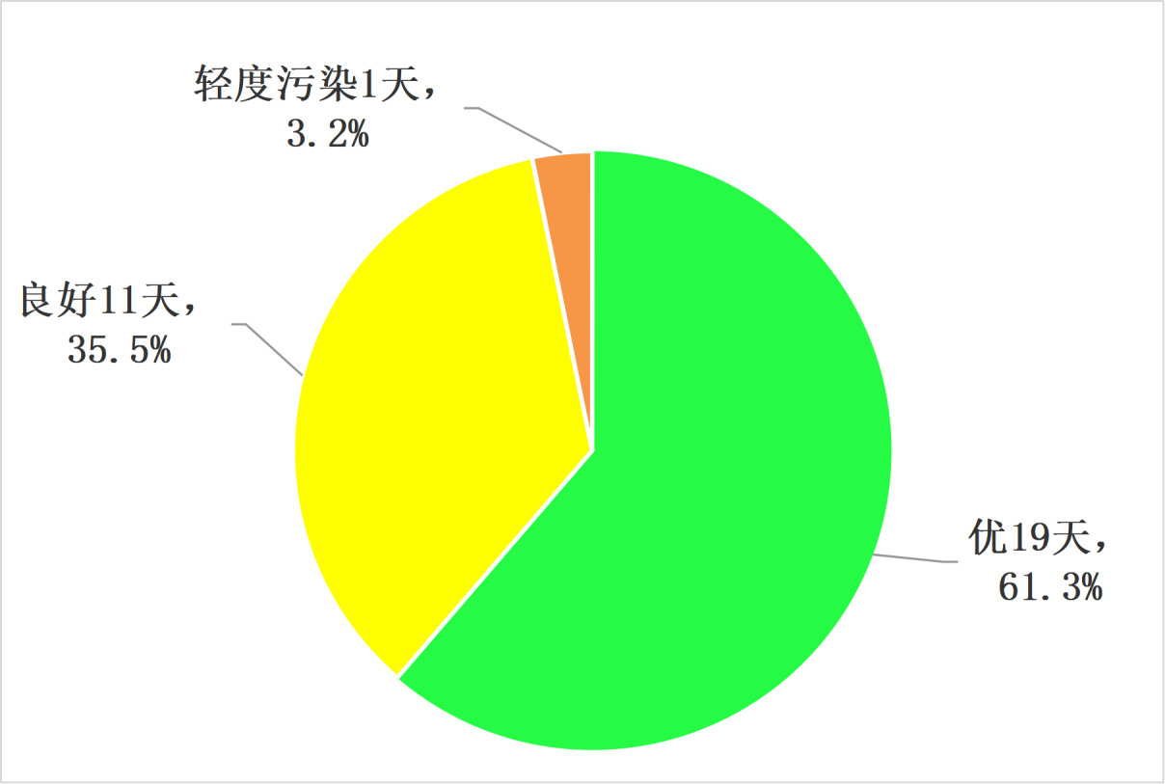
图1 2026年3月空气质量等级分布图

珠海市2026年1-3月空气质量状况

2026年1-3月我市环境空气质量综合指数为6.255，较2025年同期空气质量总体有所好转，全市六项污染物中CO浓度均值同比持平，其余污染物浓度均值同比下降。
按照《环境空气质量标准》（GB3095-2026）评价，2026年1-3月珠海市空气质量达标率为93.3%，较2025年同期下降3.4个百分点，有效监测天数共90天，其中：优45天，良39天，轻度污染6天，优良天数共计84天，同比减少3天。

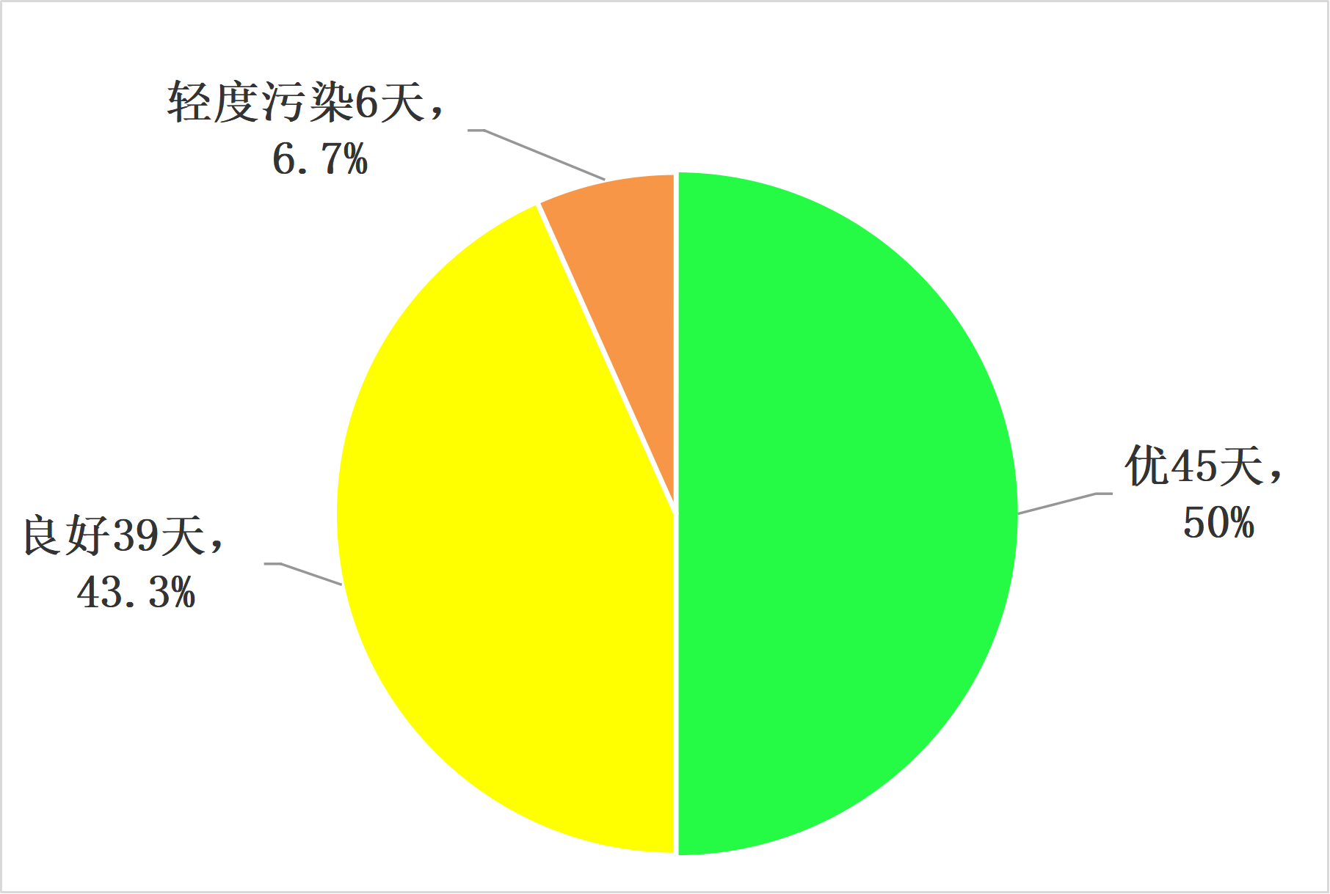
图2 2026年1-3月空气质量等级分布图

